РЕСПУБЛИКА ТАТАРСТАН  БУИНСКИЙ  МУНИЦИПАЛЬНЫЙ РАЙОН  СОВЕТ  МЕЩЕРЯКОВСКОГО СЕЛЬСКОГО ПОСЕЛЕНИЯ | 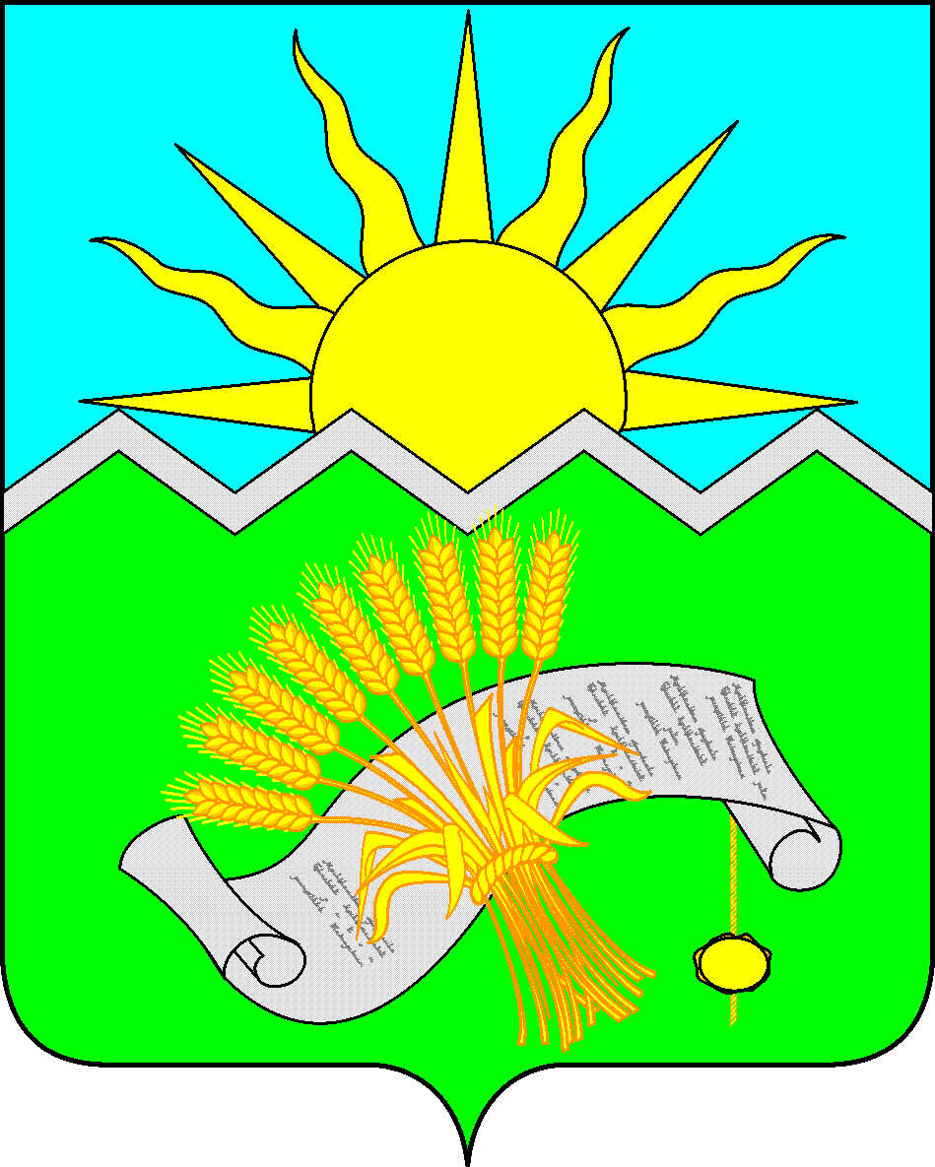 | ТАТАРСТАН РЕСПУБЛИКАСЫ  БУА  МУНИЦИПАЛЬ РАЙОНЫ  КАРЛЫ  АВЫЛ ЖИРЛЕГЕ  СОВЕТЫ
____________________________________________________________________________
РЕШЕНИЕ КАРАР

22 июнь 2021 ел № 23-2

Татарстан Республикасы Буа муниципаль
районының «Интернет» мәгълүмат-телекоммуникация
челтәрендә Татарстан Республикасы Карлы авыл
җирлеге муниципаль берәмлегенең рәсми сайтында
урнаштыру һәм массакүләм мәгълүмат чараларына
муниципаль вазыйфаларны һәм контракт буенча
башкарма комитет җитәкчесе вазыйфасын биләүче
затлар тарафыннан тапшырылган керемнәр, чыгымнар,
мөлкәт һәм мөлкәти характердагы йөкләмәләр турында
белешмәләр бирү тәртибенә үзгәрешләр кертү хакында

«Россия Федерациясендә җирле үзидарәне оештыруның гомуми принциплары турында» 2003 елның 06 октябрендәге 131-ФЗ номерлы, «Коррупциягә каршы көрәш турында» 2008 елның 25 декабрендәге 273-ФЗ номерлы, «Россия Федерациясендә муниципаль хезмәт турында» 2007 елның 2 мартындагы 25-ФЗ номерлы Федераль законның 15 статьясындагы 9 өлешен гамәлгә ашыру максатларында, шулай ук «Цифрлы финанс активлары, цифрлы валюта турында һәм Россия Федерациясенең аерым закон актларына үзгәрешләр кертү хакында» Федераль законның аерым нигезләмәләрен гамәлгә ашыру чаралары турында» Россия Федерациясе Президентының 2020 елның 10 декабрендәге 778 номерлы Указы нигезендә Татарстан Республикасы Буа муниципаль районының Карлы авыл җирлеге Советы

КАРАР КАБУЛ ИТТЕ:

1. Татарстан Республикасы Буа муниципаль районының Карлы авыл җирлеге Советының «Татарстан Республикасы Буа муниципаль районының «Интернет» мәгълүмат-телекоммуникация челтәрендә Татарстан Республикасы Карлы авыл җирлеге муниципаль берәмлегенең рәсми сайтында урнаштыру һәм массакүләм мәгълүмат чараларына муниципаль вазыйфаларны һәм контракт буенча башкарма комитет җитәкчесе вазыйфасын биләүче затлар тарафыннан тапшырылган керемнәр, чыгымнар, мөлкәт һәм мөлкәти характердагы йөкләмәләр турында белешмәләр бирү тәртибенә үзгәрешләр кертү хакында» 2017 елның 09 сентябрендәге 36-1 номерлы карары белән расланган Татарстан Республикасы Буа муниципаль районының «Интернет» мәгълүмат-телекоммуникация челтәрендә Татарстан Республикасы Карлы авыл җирлеге муниципаль берәмлегенең рәсми сайтында урнаштыру һәм массакүләм мәгълүмат чараларына муниципаль вазыйфаларны һәм контракт буенча башкарма комитет җитәкчесе вазыйфасын биләүче затлар тарафыннан тапшырылган керемнәр, чыгымнар, мөлкәт һәм мөлкәти характердагы йөкләмәләр турында белешмәләр бирү тәртибенә түбәндәге үзгәрешләрне һәм өстәмәләрне кертергә:
1.1. 3 пункт:
д пунктчасын түбәндәге редакциядә өстәргә:
«д) үз чыгымнары турында белешмәләр, шулай ук үз хатынының (иренең) һәм балигъ булмаган балаларының җир кишәрлеге, башка күчемсез мөлкәт объекты, транспорт чарасы, кыйммәтле кәгазьләр, акцияләр сатып алу буенча һәр алыш-биреш буенча чыгымнары турында, (оешмаларның устав (тупланма) капиталларындагы катнашу өлешләре, пайлар), цифрлы финанс активлары, хисап чорында цифрлы валюта (1 гыйнвардан 31 декабрьгә кадәр), әгәр мондый алыш-бирешләрнең гомуми суммасы әлеге затның һәм аның хатынының (иренең) алыш-биреш башкарылганчы соңгы өч елдагы гомуми кеременнән артып китсә һәм алыш-биреш башкарылган акчаларны алу чыганаклары турында.».
2. Әлеге карар рәсми басылып чыккан көненнән үз көченә керә һәм Татарстан Республикасы хокукый мәгълүматының рәсми порталында http://pravo.tatarstan.ru/, шулай ук Татарстан Республикасы муниципаль берәмлекләре Порталында Интернет мәгълүмат-телекоммуникация челтәрендә http://buinsk.tatarstan.ru адресы буенча урнаштырылырга тиеш.
3. Әлеге карарның үтәлешен контрольдә тотам.

Буа муниципаль районы Карлы
авыл җирлеге башлыгы Д.Х.Абдрахманов

